Министерство науки и высшего образования Российской Федерации
ФГБОУ ВО «Поволжский государственный технологический университет»

Факультет Управления и права

Кафедра Менеджмента и бизнеса

Отчет практической работы №6

по дисциплине:

Технологии программирования и создание WEB приложений

на тему:
ВВЕДЕНИЕ В CSS3

Выполнила обучающаяся группы ИСТ-37
Судакова М.С.
Проверил: доцент, к. т. н. Чесноков С. Е.

Оценка ________________
Подпись преподавателя _____________
Дата ________________

Йошкар-Ола
2026 г.

Цель работы
Целью данной практической работы является изучение основ CSS3 и приобретение навыков оформления веб-страниц с использованием каскадных таблиц стилей. В ходе выполнения работы необходимо:
- изучить синтаксис CSS и способы подключения стилей к HTML-документу;
- освоить работу с селекторами, псевдоклассами и псевдоэлементами;
- изучить модель коробки (box model) и свойство box-sizing;
- научиться применять эффекты перехода (transition) и трансформации (transform);
- реализовать адаптивную вёрстку с помощью медиа-запросов (@media);
- познакомиться с CSS-переменными и их применением;
- создать страницу меню ресторана в соответствии с заданным визуальным концептом.
Порядок выполнения работы
Свою работу я начала с изучения варианта задания. Мне достался Вариант 6 — Меню ресторана «La Piazza». Согласно заданию, необходимо было разработать страницу меню итальянского ресторана с шапкой, hero-блоком, категориями блюд и карточками позиций, используя CSS3 для визуального оформления и интерактивных эффектов.
Первым делом я определила смысловые области страницы, которые должны быть реализованы:
- Header — шапка сайта с логотипом, навигацией и кнопкой бронирования;
- Hero — главный баннер с фоновым изображением, заголовком и призывом к действию;
- Main — основное содержимое страницы;
- Section — тематические разделы (популярные блюда, цитата);
- Article — карточки отдельных блюд;
- Footer — подвал сайта с контактной и служебной информацией.
Задание 1. Определение структуры проекта
Я создала корневую папку lab-6, внутри которой организовала следующую структуру каталогов:
- папка css/ — для файла стилей style.css;
- папка images/ — для локальных изображений проекта;
- файл index.html — точка входа страницы;
- файл README.md — с описанием работы.
Рисунок 1 — Структура проекта в VS Code
На рисунке 1 видна структура проекта: в корневой папке lab-6 находятся файл index.html, папки css/ и images/. Такая структура соответствует требованиям задания и позволяет удобно организовать ресурсы проекта.
Задание 2. Создание HTML-структуры страницы
Я начала разработку с создания файла index.html и формирования семантической структуры документа. В разделе <head> я указала кодировку UTF-8, мета-тег viewport для адаптивности, заголовок страницы «La Piazza — Итальянский ресторан» и подключение внешнего файла стилей css/style.css.
В теле документа я последовательно реализовала все требуемые семантические блоки.
Header содержит логотип ресторана «La Piazza», навигационное меню со ссылками «Меню», «О нас», «Контакты» и кнопку «Забронировать стол».
Hero-секция — приветственный блок с фоновым изображением итальянской кухни, заголовком «La Piazza», подзаголовком «Вкус, объединяющий людей», описанием и двумя кнопками: «Посмотреть меню →» и «Забронировать стол».
Main содержит основное содержимое страницы и включает несколько секций:
- Секция «Популярные блюда» — содержит шесть карточек блюд, оформленных через тег <article>: «Брускетта с томатами», «Паста Карбонара», «Капрезе», «Пицца Маргарита», «Тирамису», «Панна-котта». Каждая карточка включает изображение, название, описание, цену и кнопку «Хочу меню».
- Секция с цитатой — блок с вдохновляющей фразой о хорошей еде.
Footer содержит три колонки: логотип ресторана, навигационные ссылки и контактную информацию (адрес, телефон, часы работы), а также нижнюю строку с копирайтом.
На рисунке 2 показан результат открытия страницы index.html в браузере. Видно, что все семантические блоки отображаются корректно: шапка с логотипом и навигацией, hero-секция с приветствием и карточки популярных блюд.
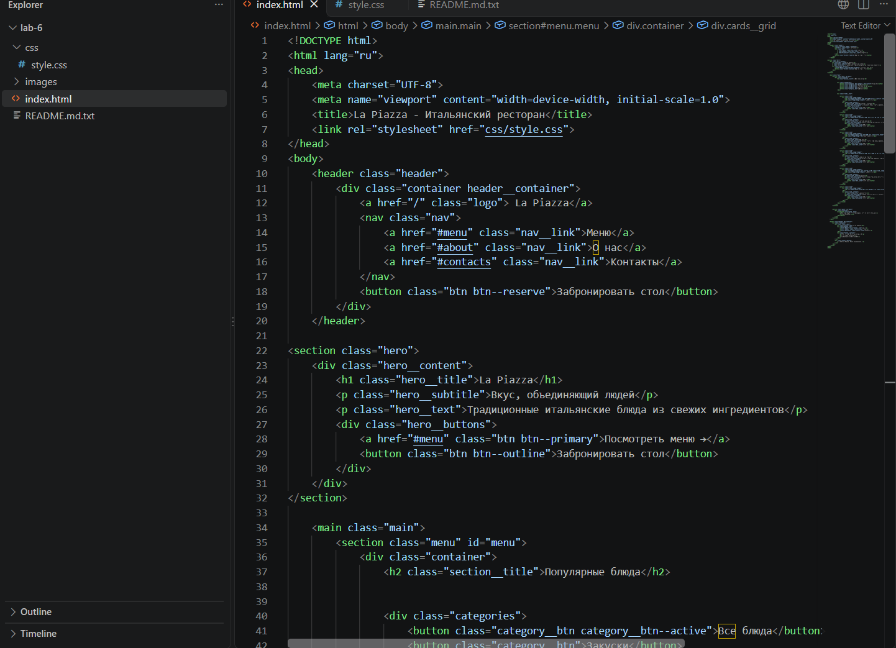
Задание 3. Оформление страницы с помощью CSS3
Для визуального оформления страницы я создала файл css/style.css и подключила его к HTML-документу. При разработке стилей я руководствовалась требованиями к CSS3-оформлению и визуальным концептом варианта 6.
В файле стилей я реализовала следующие техники:
Внешняя таблица стилей — все основные стили вынесены в отдельный файл style.css, что соответствует принципу разделения структуры и оформления.
CSS-переменные — в :root объявлены основные цвета, тени и радиусы скругления для удобного переиспользования.
Box Model — для всех элементов использовано свойство box-sizing: border-box, что делает расчёт размеров предсказуемым.
Селекторы — в работе использовано более пяти типов селекторов:
- селекторы тегов (body, img, ul);
- селекторы классов (.card, .hero__title, .btn--primary);
- селектор идентификатора (#menu);
- составные селекторы (.card:hover .card__image);
- псевдоклассы (:hover, :focus);
- псевдоэлементы (::before, ::after);
- селектор атрибута (input[type="text"]).
Интерактивные состояния — для ссылок, кнопок и карточек реализованы состояния :hover и :focus. Например, при наведении на карточку блюда она приподнимается (transform: translateY(-10px)), а при фокусе на кнопке появляется увеличенная тень.
Псевдоэлементы ::before и ::after — использованы для декоративных элементов: линия под заголовком секции (.section__title::after), декоративные световые пятна на hero-секции (.hero::before), линия под ссылками навигации (.nav__link::after).
Transition — плавные переходы применены к карточкам блюд, кнопкам, ссылкам навигации. Например, transition: all 0.3s ease для .card.
Transform — использованы эффекты translateY(), scale() при наведении на элементы. Карточки блюд приподнимаются, изображения внутри карточек увеличиваются.
Box-shadow и border-radius — применены ко всем карточкам, кнопкам и блокам для создания современного вида с закруглёнными углами и мягкими тенями.
Фоны и градиенты — в header, hero-секции, кнопках и footer использованы градиенты linear-gradient() для создания визуальной глубины.
Анимация @keyframes — реализована пульсация бейджей «Популярное» и «Вегетарианское».
Адаптивность — через медиа-запросы @media реализована адаптация страницы для экранов шириной 992px, 768px и 480px. На узких экранах сетка карточек перестраивается в одну колонку, hero-секция уменьшается, навигация скрывается.
Рисунок 3 — Результат оформления страницы
На рисунке 3 видно, что страница оформлена в едином стиле: градиентная шапка, белые карточки блюд с тенями, закруглённые углы, плавные анимации при наведении. Основная композиция соответствует макету из задания.

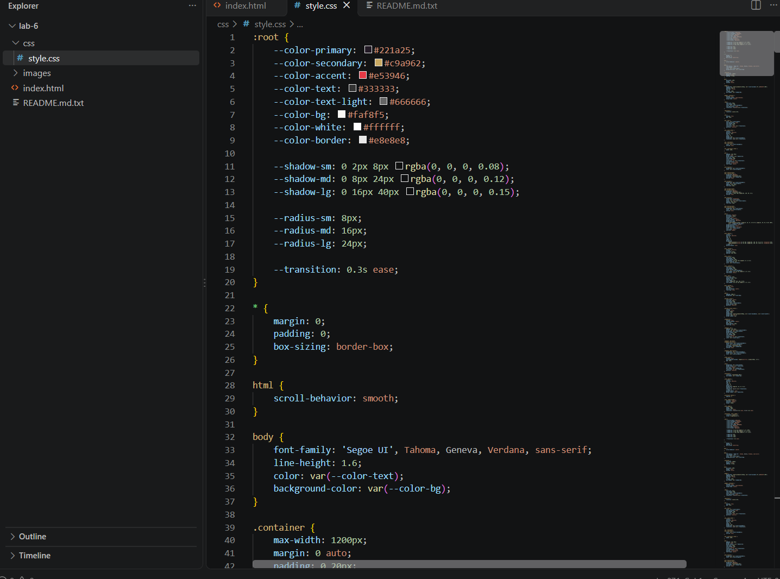
Задание 4. Тестирование и отладка
Страница была протестирована в браузере Google Chrome с использованием инструментов разработчика (DevTools, клавиша F12):
- во вкладке Elements проверена корректность применения стилей;
- во вкладке Computed изучена модель коробки для карточек;
- во вкладке Network проверена загрузка всех ресурсов;
- в режиме адаптивного устройства (Ctrl+Shift+M) проверено отображение на разных ширинах экрана.
Публикация на GitHub Pages
Для сдачи работы я опубликовала страницу на сервисе GitHub Pages. Последовательность действий была следующей:
- Я зарегистрировалась на https://github.com/ (аккаунт уже был создан ранее).
- Создала новый репозиторий с именем semcemechka.github.io, где semcemechka — мой ник на GitHub. Репозиторий сделала публичным.
- Загрузила в репозиторий все файлы проекта: index.html, папку css/ со стилем style.css, папку images/ с изображениями и файл README.md.
- В настройках репозитория (Settings → Pages) включила публикацию GitHub Pages, выбрав ветку main и корневую папку / (root).
- Через несколько минут страница стала доступна по адресу https://semcemechka.github.io.
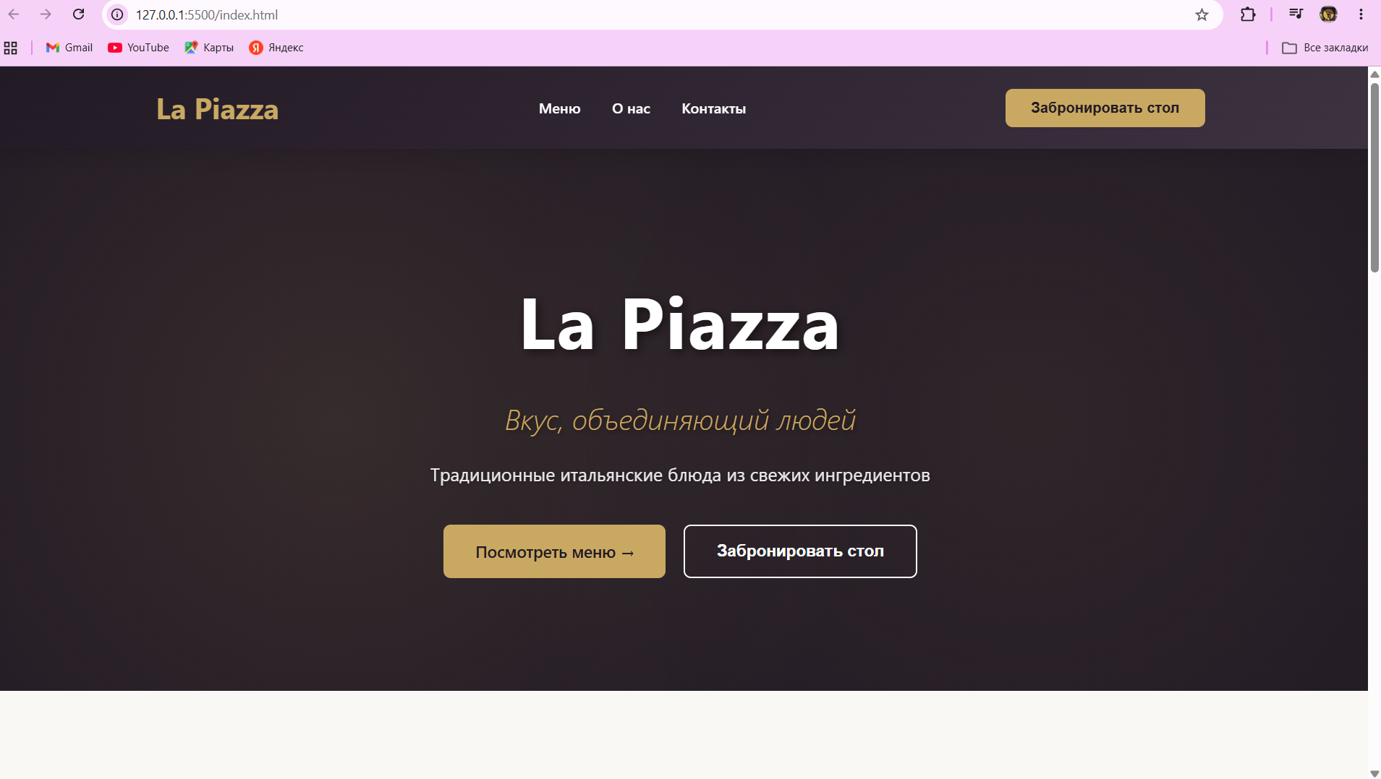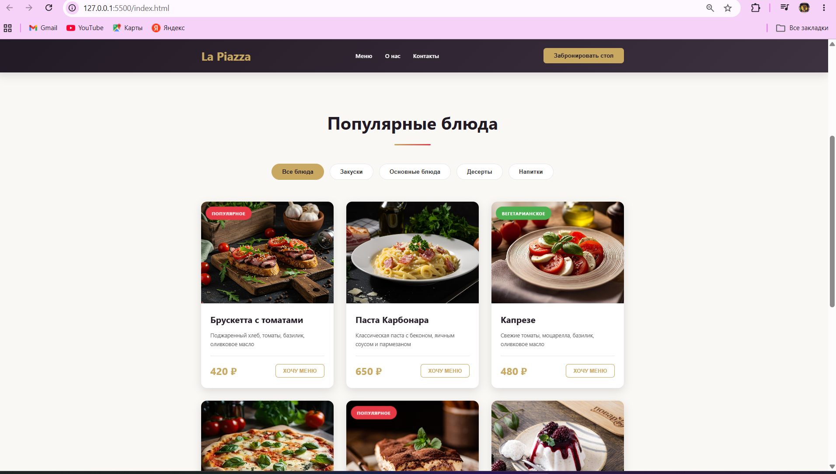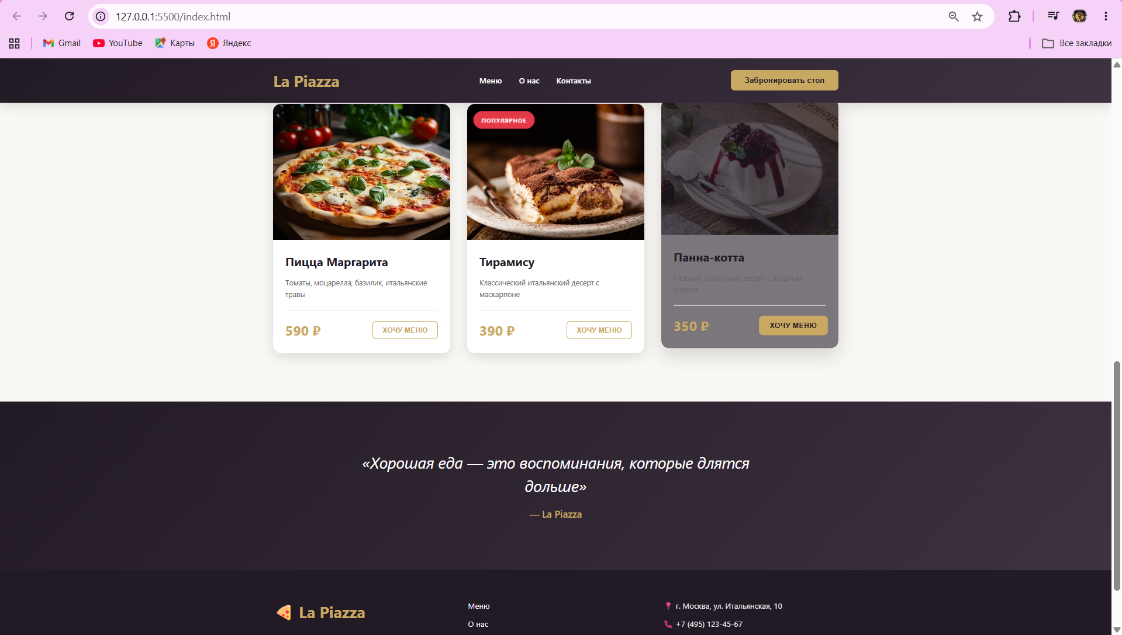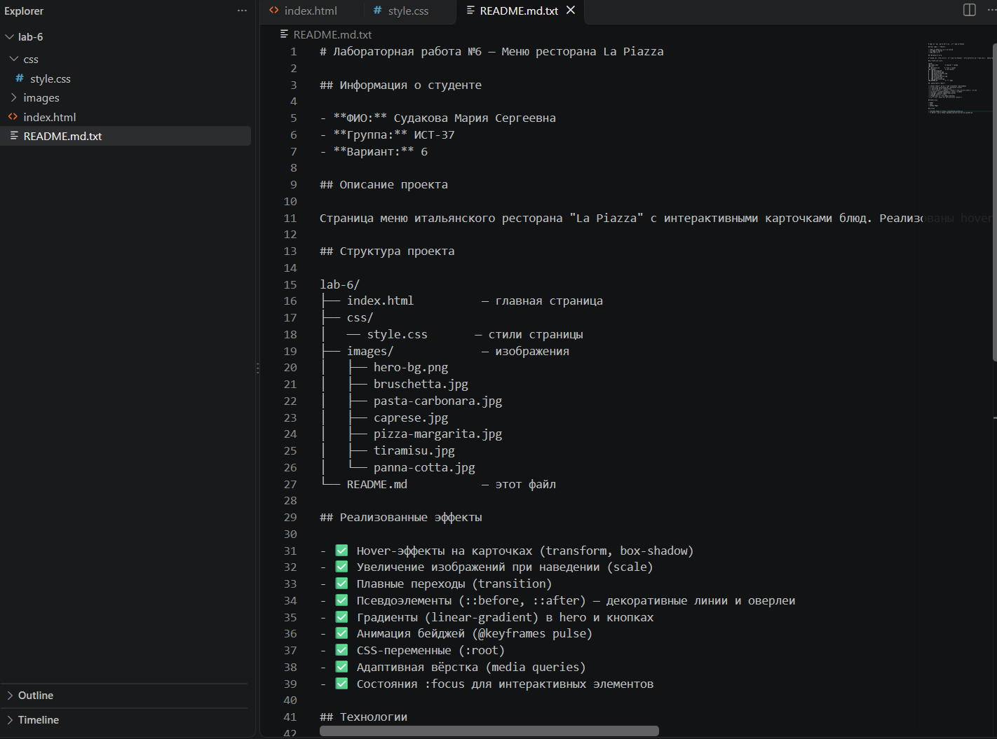
Ответы на вопросы к защите практической работы «Введение в CSS3»
№1. Назначение CSS
Что такое CSS и какую задачу он решает в веб-разработке?
CSS (Cascading Style Sheets — каскадные таблицы стилей) — это язык, который отвечает за внешний вид HTML-страницы. Он решает задачу разделения структуры (HTML) и оформления (цвета, шрифты, отступы, анимации). Благодаря CSS можно изменить вид всей страницы, не трогая HTML-разметку.
Ситуация: CSS-файл подключён, но правила не работают.
Нужно проверить в DevTools (F12) → вкладка Network, загружается ли файл style.css. Если статус 404 — путь неверный. Также проверить вкладку Elements: если стили не применяются, значит путь в <link> указан неправильно.
Покажите внешний CSS-файл своей работы и измените одно свойство.
В моём проекте файл css/style.css. Если изменить в нём, например, цвет заголовка:
css
.hero__title {
color: red; /* было white */
}
то после сохранения и обновления страницы заголовок «La Piazza» станет красным — это доказывает, что файл подключён и работает.
№2. Способы подключения CSS
Какими способами CSS можно подключить к HTML?
Существует три способа:
- Внешний — через тег <link rel="stylesheet" href="css/style.css"> (используется в моей работе)
- Внутренний — через тег <style> внутри <head>
- Встроенный (inline) — через атрибут style у конкретного элемента
Ситуация: в проекте есть inline-, internal- и external-CSS.
Если для одного элемента заданы правила всеми тремя способами, применяется то, у которого выше специфичность. Inline-стиль (style="...") имеет наивысший приоритет, затем internal, затем external. При равной специфичности — последнее по порядку в коде.
Строка подключения внешнего файла в моей работе:
html
<link rel="stylesheet" href="css/style.css">
Если изменить в style.css цвет кнопок, все кнопки на странице поменяют цвет одновременно — это преимущество внешнего файла.
№3. Селекторы CSS
Что такое селектор? Назовите несколько типов селекторов.
Селектор — это правило, по которому CSS находит нужные HTML-элементы и применяет к ним стили. Типы селекторов:
- Селектор элемента (тега): h1, p
- Селектор класса: .card
- Селектор идентификатора: #header
- Селектор атрибута: input[type="text"]
- Псевдокласс: :hover, :focus
- Псевдоэлемент: ::before, ::after
- Комбинированный: .card:hover .card__image
Ситуация: два селектора задают разные цвета.
Если есть правила:
css
p { color: black; }
.card__title { color: #221a25; }
то для элемента <p class="card__title"> применится второе правило, потому что селектор класса имеет большую специфичность, чем селектор тега.
Пять типов селекторов в моей работе:
css
body { ... } /* селектор элемента */
.card { ... } /* селектор класса */
#menu { ... } /* селектор id */
.nav__link:hover { ... } /* псевдокласс */
input[type="text"] { ... } /* селектор атрибута */
.card:hover .card__image { ... } /* комбинированный */
№4. Каскад
Что означает каскад в CSS?
Каскад — это механизм, по которому браузер определяет, какое из нескольких конфликтующих правил применить к элементу. Порядок приоритета:
- Важность (!important)
- Специфичность селектора
- Порядок появления в коде (последнее побеждает)
- Наследование от родителя
Ситуация: правило перечёркнуто в DevTools.
Если в DevTools → Styles правило перечёркнуто, значит его переопределило другое правило с большей специфичностью или идущее позже в коде. Нужно найти правило, которое не перечёркнуто — оно и применяется.
Два конфликтующих правила:
css
.btn { color: white; }
.btn--primary { color: #221a25; }
Для <button class="btn btn--primary"> применится второе правило, так как селектор класса .btn--primary имеет ту же специфичность, но идёт позже в коде.
№5. Наследование
Что такое наследование CSS?
Наследование — это механизм, при котором дочерние элементы получают некоторые свойства от родительского элемента, если для них не задано собственное значение.
Наследуются обычно свойства, связанные с текстом:
- color, font-family, font-size, line-height
- text-align, letter-spacing
Не наследуются свойства оформления блока:
- background, border, margin, padding, width
Ситуация: изменение color у body повлияло не на весь текст.
Если у какого-то элемента (например, .card__title) задан собственный color, он не унаследует цвет от body, потому что собственное значение имеет приоритет над наследованием.
Пример из моей работы:
css
body {
color: #333333;
font-family: 'Segoe UI', sans-serif;
}
Все тексты на странице получат этот цвет и шрифт, кроме тех, у которых задан свой color (например, .hero__title { color: white; }).
№6. Модель коробки (Box Model)
Из каких частей состоит CSS box model?
Каждый элемент в CSS — это прямоугольная коробка, состоящая из четырёх слоёв (изнутри наружу):
- Content — содержимое элемента (текст, изображение)
- Padding — внутренний отступ между содержимым и границей
- Border — граница элемента
- Margin — внешний отступ между элементами
Реальный размер элемента = content + padding + border + margin.
Ситуация: карточка стала шире ожидаемого.
Если задать .card { width: 300px; padding: 20px; } без box-sizing: border-box, реальная ширина станет 340px (300 + 20×2). В DevTools → вкладка Computed → раздел Box Model видно вклад каждой части.
№7. box-sizing
Зачем используется box-sizing: border-box?
По умолчанию (content-box) ширина элемента — это только ширина содержимого. Padding и border добавляются сверху, увеличивая реальный размер.
С box-sizing: border-box ширина включает в себя content + padding + border. Это делает расчёт размеров предсказуемым.
Ситуация: два блока одинаковой ширины выглядят по-разному после padding.
Без border-box блок с padding станет шире. С border-box оба блока останутся одной ширины — padding «съест» часть содержимого.
В моей работе:
css
* {
box-sizing: border-box;
}
Это правило применяется ко всем элементам, поэтому padding у карточек не увеличивает их ширину.
№8. Псевдоклассы :hover и :focus
Что такое псевдокласс?
Псевдокласс — это ключевое слово, добавляемое к селектору, которое описывает особое состояние элемента (наведение, фокус, первый дочерний элемент и т.д.).
:hover — срабатывает при наведении курсора мыши. :focus — срабатывает, когда элемент получает фокус (например, через клавишу Tab).
Ситуация: кнопка выглядит нормально при наведении, но непонятно, где клавиатурный фокус.
Нужно добавить правило :focus с видимым признаком (например, outline или изменение фона), чтобы пользователи, navigating с клавиатуры, видели, какой элемент активен.
В моей работе:
css
.nav__link:hover,
.nav__link:focus {
color: var(--color-secondary);
outline: none;
}

.btn--reserve:hover,
.btn--reserve:focus {
transform: translateY(-2px);
box-shadow: var(--shadow-lg);
outline: none;
}
№9. Псевдоэлементы
Что такое ::before и ::after?
Псевдоэлементы позволяют добавить содержимое до или после элемента без изменения HTML. Они создаются через свойство content и ведут себя как обычные элементы (можно задавать размер, цвет, позицию).
Используются для:
- Декоративных линий и разделителей
- Иконок и маркеров
- Оверлеев поверх изображений
- Бейджей и счётчиков
Ситуация: декоративный элемент отсутствует в HTML, но появляется на странице.
Это значит, что он создан через ::before или ::after. В DevTools → Elements такой элемент виден как вложенный в родительский, но в исходном HTML его нет.
В моей работе:
css
.section__title::after {
content: '';
display: block;
width: 100px;
height: 4px;
background: linear-gradient(90deg, var(--color-secondary), var(--color-accent));
margin: 20px auto 0;
}
Это создаёт декоративную линию под заголовком «Популярные блюда» без добавления лишнего HTML-элемента.
№10. transition
Как работает CSS transition?
transition задаёт плавный переход между двумя состояниями элемента. Без transition изменение свойства происходит мгновенно (рывком). С transition браузер анимирует изменение за указанное время.
Синтаксис: transition: свойство длительность функция-времени;
Ситуация: карточка при наведении меняется рывком.
Причина — отсутствует свойство transition в базовом состоянии элемента. Нужно добавить его в обычный селектор (не в :hover), чтобы браузер знал, как анимировать переход.
В моей работе:
css
.card {
transition: all 0.3s ease;
}

.card:hover {
transform: translateY(-10px);
box-shadow: var(--shadow-lg);
}
При наведении карточка плавно приподнимается за 0.3 секунды.
№11. transform
Что делает transform: scale()?
transform: scale() масштабирует элемент визуально, не влияя на его реальные размеры в потоке документа. Соседние элементы не сдвигаются, потому что transform не меняет layout.
Ситуация: transform: scale() увеличивает карточку, но не сдвигает соседей.
Это происходит потому, что transform применяется на уровне композитинга браузера — элемент визуально меняется, но его «коробка» в потоке остаётся прежнего размера.
В моей работе:
css
.card:hover .card__image {
transform: scale(1.1);
}
При наведении на карточку изображение внутри увеличивается на 10%, но сама карточка и соседние карточки не двигаются.
№12. Фон, границы и тени
Как задаются фон, border, border-radius и box-shadow?
- background — цвет, изображение, градиент фона
- border — граница элемента (ширина, стиль, цвет)
- border-radius — скругление углов
- box-shadow — тень вокруг элемента
Эти свойства используются для создания визуальной глубины, выделения элементов и соответствия макету.
Ситуация: тень, border или background не видны.
Нужно проверить в DevTools → Styles: возможно, свойство перечёркнуто (переопределено), или у элемента overflow: hidden, или задан прозрачный цвет. Во вкладке Computed видно финальное вычисленное значение.
В моей работе (карточка блюда):
css
.card {
background: #ffffff;
border-radius: 16px;
box-shadow: 0 8px 24px rgba(0, 0, 0, 0.12);
overflow: hidden;
}
№13. CSS-переменные
Что такое пользовательские CSS-переменные?
CSS-переменные (custom properties) — это именованные значения, которые можно переиспользовать во всём документе. Объявляются в :root и используются через функцию var().
Зачем выносить в :root:
- Изменение одного значения меняет весь сайт
- Удобно поддерживать единый стиль
- Легко создавать темы (светлая/тёмная)
Ситуация: один цвет повторяется во многих правилах.
Вместо того чтобы писать #c9a962 в 20 местах, достаточно объявить --color-secondary: #c9a962 в :root и использовать var(--color-secondary) везде. При смене цвета меняется только одна строка.
В моей работе:
css
:root {
--color-primary: #221a25;
--color-secondary: #c9a962;
--shadow-md: 0 8px 24px rgba(0, 0, 0, 0.12);
}

.btn--reserve {
background: var(--color-secondary);
box-shadow: var(--shadow-md);
}
№14. Адаптивность и media queries
Что такое media query?
@media — это правило CSS, которое позволяет применять стили только при определённых условиях (ширина экрана, ориентация устройства, разрешение и т.д.). Это основа адаптивной вёрстки.
Ситуация: на мобильной ширине карточки слишком широкие.
Нужно добавить media query для узких экранов и изменить grid-template-columns на одноколоночный layout:
css
@media (max-width: 768px) {
.cards__grid {
grid-template-columns: 1fr;
}
}
В DevTools можно нажать Ctrl+Shift+M (или иконку телефона) и менять ширину окна, наблюдая, как срабатывают media queries.
№15. Диагностика CSS в DevTools
Как с помощью DevTools определить, почему CSS-свойство не применяется?
- Открыть DevTools (F12)
- Выбрать элемент через инструмент «Select an element» (стрелка в углу) или кликом в Elements
- В панели Styles видны все правила, применяемые к элементу:
  - Перечёркнутые — переопределены другими правилами
  - Не перечёркнутые — применяются
- В панели Computed видно финальное вычисленное значение каждого свойства и откуда оно взялось
- В панели Box Model видны реальные размеры элемента
Ситуация: CSS работает не так, как ожидается.
Нужно:
- Найти элемент в Elements
- Посмотреть Styles — какое правило реально применяется (не перечёркнуто)
- Если правило перечёркнуто — найти правило с большей специфичностью, которое его переопределяет
- Проверить Computed — там видно итоговое значение
Пример: Если .card { color: black; } перечёркнуто, а .card__title { color: #221a25; } нет — значит для заголовка карточки применяется второе правило, так как оно более специфично.

